Изучите параграф 28, пункт 4-7 выполните задание.

Задание 1. По июльской розе ветров для города Мыски определите:
А) ветер какого направления преобладал и сколько дней он дул;
Б) какой ветер дул 4 дня;
В) сколько дней дул ветер в северо-восточном направлении.

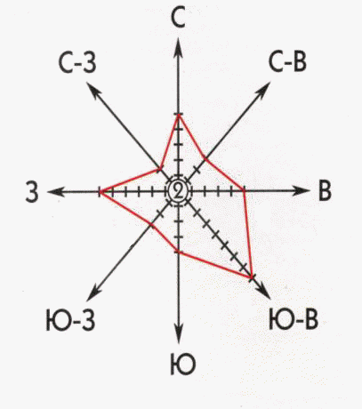

Задание 2. Постройте розу ветров по данным за сентябрь месяц города Мыски.

Показатели  облачности | Направление ветра и количество дней
Показатели  облачности | С | С-В | В | Ю-В | Ю | Ю-З | З | С-З
Ясно | 1 | 1 | - | 3 | - | 1 | - | 1
Облачно | - | 2 | 5 | 3 | 5 | 1 | - | 1
Переменно | 2 | 1 | 2 | - | - | 1 | - | -
ИТОГО: | 3 | 4 | 7 | 6 | 5 | 3 | - | 2

